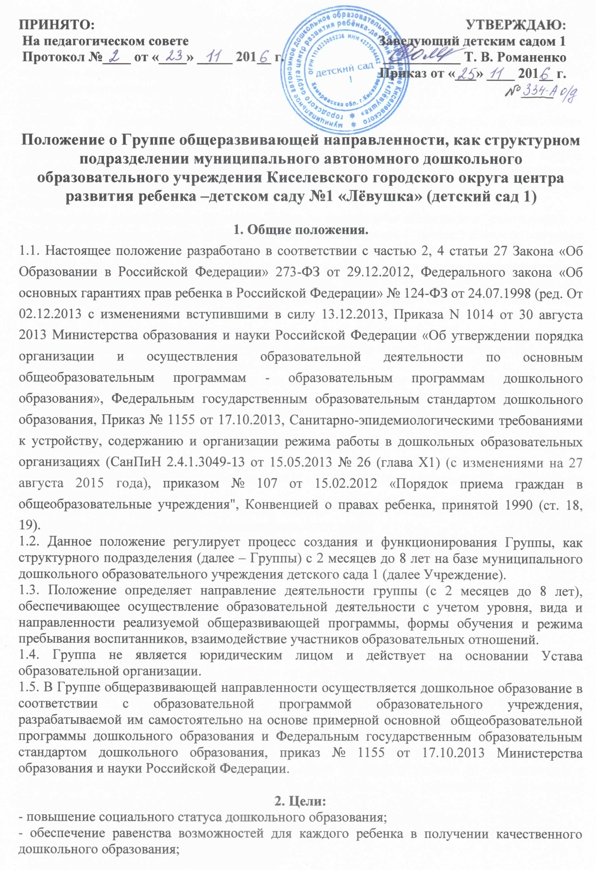- обеспечение государственных гарантий уровня и качества дошкольного образования на основе единства обязательных требований к условиям реализации образовательных программ дошкольного образования, их структуре и результатам их освоения;
- сохранение единства образовательного пространства Российской Федерации относительно уровня дошкольного образования.
2.1. Задачи:
- охрана и укрепление физического и психического здоровья детей, в том числе эмоционального благополучия;
- обеспечение равных возможностей для полноценного развития каждого ребенка в период дошкольного детства независимо от места жительства, пола, нации, языка, социального статуса, психофизических и других особенностей (в том числе ограниченных возможностей здоровья);
- обеспечение преемственности целей, задач и содержания образования, реализуемых в рамках образовательных программ различных уровней (далее – преемственность основных образовательных программ дошкольного и начального общего образования);
- создания благоприятных условий развития детей в соответствии с возрастными и индивидуальными особенностями и склонностями, развития способностей и творческого потенциала каждого ребенка как субъекта отношений с самим собой, другими людьми, взрослыми и миром;
- объединение обучения и воспитания в целостный образовательный процесс на основе духовно-нравственных и социокультурных ценностей и принятых в обществе правил и норм поведения в интересах человека, семьи, общества;
- формирование общей культуры личности детей, в том числе ценностей здорового образа жизни, развития социальных, нравственных, эстетических, интеллектуальных, физических качеств, инициативности, самостоятельности и ответственности ребенка, формирования предпосылок учебной деятельности;
- обеспечение вариативности и разнообразия содержания Программ и организационных форм дошкольного образования, возможности формирования Программ различной направленности с учетом образовательных потребностей, способностей и состояния здоровья детей;
- формирования социокультурной среды, соответствующей возрастным, индивидуальным, психологическим и физиологическим особенностям детей;
- обеспечение психолого-педагогической поддержки семьи и повышения компетентности родителей (законных представителей) в вопросах развития и образования, охраны и укрепления здоровья детей.

3. Организация функционирования Группы общеразвивающей направленности.
3.1. Группа создается в дошкольном образовательном учреждении, при наличии:
- соответствующих условий для организации работы с детьми,
- кадрового и программно-методического обеспечения,
- психолого-педагогических требований к устройству образовательного учреждения, определяемых нормативно-правовыми актами Министерства образования Российской Федерации.
3.2. Помещения Группы должны отвечать педагогическим, санитарно- гигиеническим требованиям, правилам пожарной безопасности.
3.3. Группа общеразвивающей направленности функционирует на основании приказа руководителя Учреждения с указанием профиля и режима работы (в соответствии с договором об образовании между Учреждением и родителями (законными представителями)).
3.4. Для открытия группы общеразвивающей направленности необходимы:
- штатное расписание;
- режим работы группы;
- график работы работников группы;
- Положение о группе, как структурном подразделении;
- договор об образовании между участниками образовательных отношений (ДОУ и родителями (законными представителями) воспитанника);
- заявление родителей (законных представителей);
- должностные инструкции работников Группы.
3.5. Учреждение, имеющее в своем составе группы общеразвивающей направленности, несет ответственность во время образовательной деятельности за жизнь и здоровье детей, работников Группы, за соответствие форм, методов и средств организации возрастным и психофизическим возможностям детей.
3.6. Группа обеспечивается кадрами: воспитатель, младший воспитатель.
3.7. Режим работы Группы – в режиме полного дня , (12 часовое пребывание), с 7.00-19.00, выходные – суббота и воскресенье.
3.8. Медицинское сопровождение воспитанников Группы обеспечивается медицинскими работниками детского сада 1 и детской поликлиники (на основании двустороннего договора с Учреждением).
3.9. При организации режима пребывания детей в ДОУ при 12- часовом пребывании организуется 4-х разовое питание, согласно режима дня регулируется санитарными нормами. 3.10. При 12-часовом пребывании возможна организация, как отдельного полдника, так и уплотненного полдника с включением блюд ужина.
3.11. Для обеспечения разнообразного и полноценного питания детей в ДОУ и дома, родители получают информацию об ассортименте питания ребенка: вывешивается ежедневное меню в каждой групповой ячейке. В ежедневном меню указывается: наименование блюда, объем порций, замены блюд для детей с пищевыми аллергиями и сахарным диабетом.

4. Комплектование Группы общеразвивающей направленности
4.1. Порядок комплектования Группы определяется Порядком приема на обучение по образовательным программам дошкольного образования, настоящим Положением, Уставом ДОУ.
4.2. Прием в Группу осуществляется на основании заявления родителей (законных представителей). Руководитель Учреждения руководствуется интересами семьи, воспитывающей ребенка.
4.3. В Группу принимаются дети от 2 месяцев до 8 лет; комплектование детей проводится по одновозрастному принципу, в августе месяце.
4.4. Наполняемость группы устанавливается в соответствии требованиями СанПиНа(2.4.1.3049-13) от 15.05.2013 № 26 .
4.5. При приеме детей в группу администрация Учреждения обязана ознакомить родителей (законных представителей) с Уставом учреждения, с лицензией на осуществление образовательной деятельности, со свидетельством о государственной аккредитации, с образовательными программами и другими документами, регламентирующими организацию и осуществление образовательной деятельности, права и обязанности воспитанников.
4.6. Отношения между Учреждением и родителями (законными представителями) регулируются договором об образовании, заключаемым в установленном порядке.
4.7. На начало учебного года руководитель Учреждения издает приказ о комплектовании Группы, в конце учебного года – приказ о переводе детей в другую возрастную группу.

5. Образовательная деятельность
5.1. Содержание образовательного процесса в Группе осуществляется в соответствии с образовательной программой Учреждения.
5.2. Воспитательно-образовательный процесс в Группе направлен на разностороннее развитие детей дошкольного возраста с учетом их возрастных и индивидуальных особенностей, в том числе достижение детьми дошкольного возраста уровня развития, необходимого и достаточного для успешного освоения ими образовательных программ начального общего образования, на основе индивидуального подхода к детям дошкольного возраста и специфичных для детей дошкольного возраста видов деятельности.
5.3. Организация образовательной деятельности Группы предусматривает создание условий для различных видов деятельности с учетом возрастных особенностей, интересов и потребностей детей.
5.4. Продолжительность видов деятельности и режим работы в Группе организуется на основании СаНПиН.
5.5. При организации работы с детьми используются следующие формы работы: индивидуальные, подгрупповые, групповые.
5.6. Отношения воспитанника и работников Группы строятся на основе личностно-ориентированного подхода, сотрудничества, уважения личности воспитанника и предоставления ему свободы развития в соответствии с индивидуальными особенностями.

6. Права и обязанности участников образовательных отношений.
6.1. Участниками образовательных отношений в Группе являются воспитанники, родители (законные представители), воспитатели и другие специалисты ДОУ.
6.2. Права, обязанности и социальные гарантии каждого работника Группы определяются законодательством Российской Федерации, должностными инструкциями, Трудовым договором, определяющим функциональные обязанности и квалификационные характеристики.
6.3. Права и обязанности воспитанников и родителей (законных представителей) определяются локальными актами учреждения, договором об образовании (между ДОУ и родителями (законными представителями).
6.4. К педагогической деятельности в Группе не допускаются лица лишенные права заниматься педагогической деятельностью в соответствии с вступившим в законную силу приговором суда; имеющие или имевшие судимость, подвергающиеся или подвергавшиеся уголовному преследованию (за исключением лиц, уголовное преследование в отношении которых прекращено по реабилитирующим основаниям) за преступления против жизни и здоровья, свободы, чести и достоинства личности (за исключением незаконного помещения в психиатрический стационар, клеветы и оскорбления), половой неприкосновенности и половой свободы личности, против семьи и несовершеннолетних, здоровья населения и общественной нравственности, а также против общественной безопасности; имеющие неснятую или непогашенную судимость за умышленные тяжкие и особо тяжкие преступления; признанные недееспособными в установленном федеральным законом порядке; имеющие заболевания, предусмотренные перечнем, утверждаемым федеральным органом исполнительной власти, осуществляющим функции по выработке государственной политики и нормативно-правовому регулированию в сфере здравоохранения, социального развития, труда и защиты

7. Управление и руководство
7.1. Непосредственное руководство деятельностью Группы осуществляет руководитель Учреждения.
7.2. Администрация Учреждения подотчетна в своей деятельности Учредителю.
7.3. Дошкольное учреждение руководствуется штатным расписанием, которое утверждается руководителем Учреждения.
7.4. Руководитель Учреждения определяет функциональные обязанности каждого работника Группы.
7.5. К педагогическим работникам Группы предъявляются требования, соответствующие квалификационной характеристике по должности.

8. Срок действия Положения
Срок действия данного Положения не ограничен. Положение действует до принятия нового.

